**КИРОВСКАЯ ЛЕТНЯЯ МНОГОПРЕДМЕТНАЯ ШКОЛА (ЛМШ)**

**ОБЪЯВЛЯЕТ НАБОР УЧАЩИХСЯ НА ИЮЛЬ 2020 ГОДА**

*Дорогие друзья!*

*Сейчас никто не может знать, позволит ли эпидемиологическая обстановка в России проводить июльские смены в лагерях. Но в надежде, что Кировская ЛМШ-2020 всё-таки сможет состояться, мы открываем регистрацию желающих там учиться и публикуем конкурсную вступительную работу. Решение о том, состоится ли школа, будет принято в соответствии с постановлениями правительства об организации летнего отдыха детей.*

**О ШКОЛЕ**

**Что такое ЛМШ?** Кировская ЛМШ основана в 1985 году и проводится с тех пор ежегодно. Это летний лагерь, где школьники сочетают отдых с интенсивными занятиями. В ЛМШ четыре потока — *математический, физический, биологический и химический*. Каждый ученик может учиться только на одном потоке. **На математический поток принимаются учащиеся, окончившие 6, 7, 8, 9 или 10 класс, биологический — окончившие 7, 8, 9 или 10 класс, на физический и химический — окончившие 8, 9 или 10 класс.**

Обучение состоит из регулярных ежедневных занятий с 9.00 до 13.00 (+ 2 часа после обеда для групп «профи»), а также проводимых во второй половине дня соревнований по предметам, консультаций, кружков, лекций и факультативов. Численность учебной группы обычно не более 20 человек.

Страничка Кировской ЛМШ в Интернете: http://cdoosh.ru/lmsh/. В разделе «Архивы» (http://cdoosh.ru/lmsh/lmsh-archives/) можно найти материалы ЛМШ с 1993 по 2019 год. Полезная информация об ЛМШ, особенно о её биологическом отделении, есть также на сайте <http://bioturnir.ru/sms/main>, а о её физическом отделении в группе https://vk.com/smsphysics (группа закрытая, для просмотра надо подать заявку на вступление). Познакомиться с мнениями об ЛМШ её учеников и преподавателей, посмотреть фотографии, сделанные в школе, можно в сообществе социальной сети vk.com *ЛМШ Киров* (http://vk.com/club41447) и других.

**Зачем нужна ЛМШ?** В задачи ЛМШ входят развитие у школьников свойственного изучаемой науке стиля мышления, повышение их общей и профессиональной культуры, подготовка к научной деятельности, воспитание интеллигентности и порядочности. При этом:

– приоритетны *активные формы учёбы;* в частности, на математическом и физическом потоках многие нужные теоретические результаты ученики «получают сами» через решение целесообразно подобранных и расположенных задач;

– в ЛМШ создаётся *культ серьёзной учёбы* (точнее, *работы*): плохо учиться, не уметь решать задачи здесь не престижно; культивируется *чувство профессиональной общности*;

– *каждый преподаватель является одновременно и воспитателем в своей учебной группе*: неизбежное в таких условиях тесное повседневное общение преподавателей с учениками позволяет последним воспринимать *стиль* мышления и поведения своих учителей.

**Так тут с утра до ночи учатся?** Учатся в ЛМШ немало. Но умеют здесь и отдыхать. После каждых четырёх учебных дней — один выходной. Для желающих работают различные клубы, факультативы и кружки, проводятся конкурсы, викторины и т.п.; очень популярен клуб интеллектуальных игр. Немало спортивных занятий, проводятся первенства по футболу, волейболу, настольному теннису, шахматам и шашкам, лёгкой атлетике, а также походы.

**Кто ездит в ЛМШ?** Ныне Кировская ЛМШ — всероссийский и международный лагерь. В ЛМШ-2019 вместе со 101 кировчанином учились 337 школьников из 36 регионов России, а также из Казахстана. В нашей ЛМШ учились многие победители и призёры заключительных этапов Всероссийских и международных олимпиад по математике, физике и биологии за последние годы.

**ЛМШ — только для вундеркиндов?** Да откуда же взять больше 400 вундеркиндов? В ЛМШ может попасть любой, кто любит и умеет решать математические задачи, ставить физические и химические опыты, изучать живую природу: надо только любить свой предмет и хотеть им заниматься. А для самых «продвинутых» учеников здесь есть специальные группы «профи», занятия в которых ведут наиболее опытные преподаватели.

**А кто тут преподает?** В ЛМШ сложилась уникальная команда преподавателей, составленная, с одной стороны, из высококлассных профессионалов работы с одарёнными школьниками, представляющих различные регионы России, а с другой — из бывших учеников ЛМШ — студентов МГУ, ВШЭ, МФТИ, СПбГУ и других сильнейших вузов. Кроме того, в ЛМШ случаются интересные гости. Так последние несколько лет в ЛМШ приезжал известный математик А. М. Райгородский.

**Где и когда всё это будет?** ЛМШ-2020 состоится *с 3 по 28 июля* текущего года на базе Детского оздоровительного лагеря «Вишкиль» Котельничского района Кировской области, где она проводится с 1997 года.

Лагерь «Вишкиль» находится в сосновом бору, на берегу реки Вятки, в 25 км от ст. Котельнич. Бытовые условия — скромные, но приемлемые: комнаты на 2-5 человек в деревянных корпусах, есть водопровод, клуб, баня, спортплощадки, возможность поль­зоваться электронной почтой. Есть покрытие мобильной связью компаний МТС и Tele-2.

**Сколько это будет стоить?** Полная стоимость путёвки составит 59900 рублей.

**Есть ли льготы по оплате?** Да: у победителей и призёров заключительного этапа Всероссийской олимпиады школьников, а также обладателей дипломов I и II степени/золотых и серебряных медалей заключительного этапа национальной олимпиады страны проживания 2019/20 учебного года по математике, физике, химии и биологии; у победителей и призеров 16-й Международной естественнонаучной олимпиады юниоров (IJSO-2019), Санкт-Петербургской и Московской традиционных городских *математических* олимпиад 2019/20 учебного года; победителей и призёров заключительного этапа математической олимпиады им. Леонарда Эйлера (*по критериям награждения, установленным российским жюри*) и физической олимпиады им. Дж. Максвелла 2019/20 учебного года, личных олимпиад 54-го и 55-го Уральских Турниров юных математиков и 23-го Кубка памяти А.Н. Колмогорова; победителей и призёров в личном первенстве XIII Всероссийского турнира юных биологов и VI Кировского школьного учебно-научного турнира по физике «ШУНТ»; учащихся математического отделения ЛМШ-2019, получивших на итоговом зачёте отличные оценки в обычных группах или оценку не ниже 4+ в группе «профи», а также учащихся физического, химического и биологического отделений, получивших по итогам ЛМШ-2019 персональные приглашения в ЛМШ-2020.

**Дипломы других соревнований, в частности, Московского математического праздника и регионального этапа Всероссийской олимпиады и олимпиады им. Эйлера, а также похвальные грамоты и похвальные отзывы любых соревнований права на льготы не дают.**

Если учащийся имеет право на несколько скидок, то применяется не сумма скидок, а наибольшая из них.

Скидка предоставляется при условии, что профиль обучения школьника в ЛМШ совпадает с профилем олимпиады (зачёта), где учащийся добился успеха (например, диплом физической олимпиады даёт право на скидку только при обучении на физическом потоке).

Конкретные размеры скидок опубликованы по адресу: <http://cdoosh.ru/u/lmsh-2020-skidki.pdf>.

**Кто организует ЛМШ?** *«Центр дополнительного образования одаренных школьников» (ЦДООШ). Контактные телефоны в Кирове:* (8332) 35-15*-*03 (ЦДООШ), (8332) 36-43-19 (математическое отделение ЦДООШ), (8332) 35-15-04 (физическое отделение ЦДООШ),   
36-00-63 (химическое отделение ЦДООШ), (8332) 36-10-56 (биологическое отделение ЦДООШ). Адрес для писем: 610005, г. Киров, а/я 5, ЦДООШ. Контактный электронный адрес: center@extedu.kirov.ru (ЦДООШ) (**вступительные работы на этот адрес высылать не следует**, для этого есть специальные адреса, указанные ниже в правилах отправки работ). Факс: (8332) 35-15-04 (ЦДООШ).

**Как поступить в ЛМШ?** Набор в ЛМШ — конкурсный. Для поступления необходимо **не позднее 5 мая зарегистрироваться в качестве желающего поступить в ЛМШ** и выслать на конкурс решения помещённых ниже заданий вступительной работы по выбранному предмету (дата отправки устанавливается по данным почтового сервера или почтовому штемпелю). Правила оформления и отправки вступительных работ помещены ниже. **Тем, кто имеет право на внеконкурсное зачисление, достаточно зарегистрироваться. Победители и призеры заключительных этапов Всероссийской олимпиады школьников по предметам, состоявшихся ввиду эпидемии позднее 5 мая, приобретают право на описанные ниже внеконкурсное зачисление и льготы по оплате путевки независимо от времени получения диплома при условии регистрации до 5 мая.**

**Для регистрации нужно в личном кабинете на сайте ЦДООШ подать заявку для участия в выбранном потоке (биология, математика, физика, химия) Летней многопредметной школы. Вход в личный кабинет расположен на странице** [**http://lk.cdoosh.ru/**](https://vk.com/away.php?to=http%3A%2F%2Flk.cdoosh.ru%2F&cc_key=)**. Если личного кабинета ещё нет, его надо создать, нажив кнопку «Зарегистрироваться» на этой же странице. Личный кабинет создается на имя родителя или иного законного представителя ребёнка, данные одного или нескольких детей вносятся в нем по кнопке «Ваши дети».**

Сообщения о зачислении или отказе в зачислении в ЛМШ мы постараемся выслать авторам работ или направляющим их в ЛМШ организациям до 25 мая. По работам, набравшим полупроходной балл, решение о зачислении может быть на некоторое время отложено. **Работы, авторы которых не зарегистрировались, не рассматриваются**.

**Организаторы ЛМШ оставляют за собой право выборочно проводить дополнительное тестирование абитуриентов.**

Зачисленным в ЛМШ будут высланы соответствующие договоры. Подача заявки на поступление и отправка подателю текста договора не обязывают стороны к его заключению, но отказ должен быть направлен другой стороне в разумный срок.

К конкурсу в ЛМШ-2020 не допускаются школьники, занесённые Оргкомитетом ЛМШ в стоп-лист (в частности, отчисленные из предыдущих ЛМШ без права поступления в 2020 году или получившие неудовлетворительную оценку на зачёте в ЛМШ-2019). Оргкомитет ЛМШ также оставляет за собой право независимо от результата конкурсной работы отказывать в зачислении учащимся, в отношении которых есть основания считать, что их обучение в ЛМШ несовместимо с принципами школы.

**Отъезд из лагеря без сдачи зачета при отсутствии форс-мажорных причин (то есть плановый приезд в лагерь на часть смены) не допускается. В случае такого отъезда ученик попадает в стоп-лист на будущий год.**

**Кто зачисляется в ЛМШ без вступительной работы?**

* *на все потоки*:

победители и призёры (награждённые *дипломами*) заключительного этапа Всероссийской олимпиады школьников 2019/2020 учебного года *по соответствующему предмету*; жители зарубежных стран, награждённые дипломами I или II степени (или золотыми и серебряными медалями) заключительного этапа национальной олимпиады *страны проживания* 2019/2020 учебного года *по соответствующему предмету* (*диплом III степени / бронзовая медаль национальной олимпиады права внеконкурсного зачисления не даёт*); результаты, показанные на зарубежных национальных олимпиадах, подтверждаются приложенной к анкете копией/сканом соответствующего диплома; копии дипломов Всероссийской олимпиады школьников прилагать не требуется, так как оргкомитету доступны списки её результатов;

учащиеся ЛМШ-2019, получившие по итогам обучения персональное приглашение в ЛМШ-2020 *по соответствующему предмету* (в том числе *на математическом потоке —* все, получившие на зачёте оценку не ниже 5–, и учащиеся групп «профи», получившие на зачёте оценку не ниже 4+); список таких учащихся размещён в сети Интернет на страничке ЛМШ.

* *кроме того, на математический поток*:

обладатели дипломов I, II и III степени традиционной Санкт-Петербургской математической олимпиады 2019/20 (http://www.pdmi.ras.ru/~olymp/current.html);

обладатели дипломов I и II степени традиционной Московской математической олимпиады (http://olympiads.mccme.ru/mmo/) 2019/20 учебного года, олимпиады им. Леонарда Эйлера (www.matol.ru) 2019/20 учебного года; дипломов I и II степени или дипломов победителей личных олимпиад 54-го и 55-го Уральских Турниров юных математиков, дипломов I, II и III степени личной олимпиады 23-го Кубка памяти А.Н. Колмогорова; *дипломы III степени Уральских турниров юных математиков права на внеконкурсное зачисление* *не дают*.

* *кроме того, на физический поток*:

победители и призёры 16-й Международной естественнонаучной олимпиады юниоров (IJSO-2019), дипломанты I и II степени в личном первенстве VI Кировского Школьного учебно-научного турнира по физике «ШУНТ», победители и призёры заключительного этапа олимпиады им. Дж. Максвелла 2019/20 учебного года.

* *кроме того, на биологический поток*:

победители и призёры (награждённые дипломами I, II и III степени в лиге «Сеньоры 1» и дипломами I и II степени в лигах «Сеньоры 2» и «Юниоры 1») в личном первенстве XIII Всероссийского турнира юных биологов.

**Дипломы других олимпиад (в частности, регионального этапа Всероссийской олимпиады школьников и Московского математического праздника), а также похвальные грамоты и похвальные отзывы любых олимпиад права на внеконкурсное зачисление учащимся из-за пределов Кировской области не дают.**

**О ПОТОКАХ**

**Математический поток.** В начале обучения проводится тестирование, по итогам которого (с учётом «олимпийской биографии») во всех классах, кроме 6-го, выделяется группа «профи» с повышенным уровнем обучения. Возможно, в этом году отбор в группы «профи» в некоторых классах будет проводиться также с помощью дополнительного домашнего задания, рассылаемого в июне. Обучение дифференцировано по степени подготовленности учеников, но даже в группах для начинающих его уровень достаточно высок. При этом во главу угла ставится обучение *не фактам, а идеям и методам их применения*.

В конце смены все учащиеся участвуют в устной заключительной олимпиаде, а затем, после интенсивной трёхдневной подготовки, сдают итоговый экзамен, который в ЛМШ по традиции называется «зачётом». Несмотря на скромное название, этот экзамен весьма суров (человек, нормально ответивший на билет, получает только тройку, а для повышения этой оценки ему надо решить несколько задач возрастающей сложности, верное решение каждой из которых повышает оценку в среднем на полбалла), однако из года в год большинство учеников сдают его на 4 и 5.

**Физический поток.** Вступительное тестирование и (в 9 и 10 классах) выделение групп «профи» проводятся так же, как на математическом потоке. Половина занятий посвящена решению теоретических олимпиадных задач, а половина отводится для решения экспериментальных олимпиадных задач. Темы большинства занятий соответствуют школьной программе, но наряду с этим изучаются, например, динамика вращательного движения (9 класс), термодинамика конденсированных систем (10 класс) и т.п. Кроме учебных занятий проводятся факультативы, в том числе «Математика для физиков», физбои, олимпиады. Во внеучебное время для желающих проводятся индивидуальные консультации. По окончании учёбы вычисляется рейтинг учащихся, желающие повысить его сдают зачёт. Отличники учёбы получают персональное приглашение на следующий год.

**Химический поток.** Целью обучения является углубление и расширение теоретических знаний по химии, развитие навыков экспериментальной работы и научно-исследовательских умений. Программой обучения предусмотрено проведение лекционных, семинарских и лабораторных занятий. Помимо групповой работы ведётся и индивидуальная. Для девятиклассников проводятся курсы по термохимии, электрохимии, строении вещества, теории растворов. Отдельно выделен курс решения задач по изученным разделам. Для старшеклассников проводятся курсы по органической, аналитической, неорганической и коллоидной химии, а также физическим методам исследования веществ. На занятиях химического практикума ребята приобретают умения работать с химическими веществами и оборудованием, планировать и проводить химический эксперимент и химические исследования. По окончании обучения всем учащимся предстоит выполнить задания заключительной олимпиады, а также сдать зачёты по всем проводимым курсам.

**Биологический поток.** Целью обучения является углубление и расширение теоретических знаний по биологии, развитие навыков научно-исследовательской работы, умений работы с биологическими объектами в естественных и лабораторных условиях. Программой обучения предусмотрено проведение лекционных, практических, лабораторных занятий, экскурсий. Помимо групповой работы ведётся и индивидуальная. Для семиклассников планируется проведение теоретико-практических курсов по морфологии растений и зоологии беспозвоночных, включающих элементы научно-исследовательской работы в природе. Для восьмиклассников – курсы по анатомии растений, зоологии беспозвоночных и позвоночных, гистологии. На лабораторных занятиях ребята учатся делать срезы различных органов растений, биологический рисунок, готовить временные микропрепараты, определять растения, анализировать их морфологическое строение, монтировать гербарий, определять беспозвоночных и позвоночных животных. Для старшеклассников — курсы по анатомии и физиологии человека, эмбриологии, биохимии, генетике, физиологии растений, молекулярной и клеточной биологии, эволюции. По окончании обучения всем учащимся предстоит выполнить задания заключительной олимпиады, а также сдать зачёты по всем проводимым курсам.

**КОНКУРСНЫЕ ВСТУПИТЕЛЬНЫЕ РАБОТЫ В ЛМШ-2020**

**Убедительная просьба к учителям:** выдавать ученикам задания **только с приложением описанных ниже правил!** Не сделав этого, Вы сильно подведёте ребят: неправильно оформленная работа не будет допущена до участия в конкурсе.

**Правила выполнения и оформления работ. 1.**После номера каждой задачи в скобках указаны классы, для учащихся которых она предназначена. *По математике и физике* можно выполнять задачи и для классов старше своего, но задачи для классов младше своего — не нужно, их решения учитываться не будут. *По химии и биологии* *следует выполнять задания* ***только для своего класса***, тут не засчитываются задания как для более младших, так и для более старших классов.

**2. Выполняя работу**, можно пользоваться литературой (в решениях в таком случае должны быть приведены соответствующие ссылки), но *нельзя прибегать к помощи других людей, в том числе решать задачи коллективно. Работы, выполненные с нарушением этого правила, исключаются из конкурса*. Если же автор такой работы всё-таки попадёт в ЛМШ, и в процессе обучения обнаружится, что уровень его вступительной работы заметно выше фактического уровня самого ученика, он будет отчислен без права поступления в будущие ЛМШ. **За публикацию (включая перепост) или обсуждение решений вступительных заданий в Интернете до окончания срока отправки работ виновные дисквалифицируются навсегда.**

**3.** **На титульном листе каждой работы должны быть указаны сведения о её авторе**: *фамилия, имя, отчество, домашний адрес, школа, класс, номера домашнего и мобильного телефонов, контактный электронный адрес*.

Перед решением каждой задачи *должен быть записан её номер.* ***Условия задач переписывать в работу не нужно!***

Решение каждой задачи *по биологии* необходимо выполнять в отдельном файле или на отдельном листе А4, перед каждым решением должен быть указан номер задачи и ФИО участника.

Решения следует писать разборчиво, чётко, подробно. *Все* *утверждения, использованные в решениях, должны быть обоснованы*. *Если задача имеет несколько ответов, надо найти их все и доказать, что других ответов нет.*

Все обозначения, встречающиеся на чертежах, должны быть пояснены (введены) в тексте решения. В задачах по физике следует приводить как ответы в общем виде, так и их численные значения.

**4. Правила отправки работ.**

**4.1 Высылать вступительные работы нужно в электронном виде электронными письмами.** Адреса для отправки работ: поступающие на математическое отделение — mathksms@gmail.com, поступающие на физическое отделение — smsphys@gmail.com, поступающие на химическое отделение — smschemkirov@gmail.com, поступающие на биологическое отделение — smsbiokirov@gmail.com

**4.2**Работа высылается в виде приложения к письму, состоящего из одного или нескольких файлов. Допускаются файлы **только** форматов .txt, .doc, .docx, .pdf, .jpg, .tif, .png. Объем каждого вложенного файла должен быть не больше 5 Мб (при этом ***общий*** *объем вложенных файлов может превышать 5 Мб*), суммарный объём вложенных файлов — не более 20 Мб (письма объёмом больше 25 Мб gmail не принимает!). Файлы графических форматов .pdf, .jpg, .tif, .png *должны быть хорошо читаемыми.*

В работах *по биологии* каждый файл необходимо называть так: <класс участника>-<номер задачи>-<фамилия участника>, например, *9-18-Иванова*.

**Не принимаются** письма, содержащие вместо вложенных файлов ссылки на файлы, размещенные в Интернете.

**4.3**В поле «Тема» электронного письма с работой должны быть указаны: класс, в котором учится автор; город (село), где живёт автор; фамилия, имя и отчество автора (**именно в таком порядке!**)

Пример **верно** заполненного заголовка: *8 класс Екатеринбург Иванов Пётр Егорович*.

Пример **неверно** заполненного заголовка: *Вступительная работа в ЛМШ ученика 8 класса Иванова Петра*.

**4.4***В каждом письме должна быть работа только по одному предмету, причём* ***целиком***: мы не хотим и не будем выискивать и соединять части работы, отправленной несколькими письмами. В крайнем случае, если возникла серьёзная необходимость что-то исправить или дополнить в уже отправленной работе, можно (не позднее 5 мая!) отправить новую версию работы (целиком, а не только поправки!), указав в поле «Тема» письма после имени автора «*повторная*», например: *8 класс Екатеринбург Иванов Пётр Егорович, повторная*. В таких случаях рассматривается только последняя версия работы, предыдущие игнорируются.

**4.5**Работу можно выполнять либо сразу в электронном виде, либо на сначала бумажных листах **формата А4** (210×297 мм; **тетрадные листы крайне нежелательны**) с последующим сканированием (в крайнем случае, если нет никакой возможности выполнить сканирование, допускается фотографирование, но лучше все-таки найти возможность отсканировать).

*Сканировать нужно с разрешением 150 dpi* (файлы при таком разрешении обычно получаются объёмом не больше 400 Кб). При выполнении работы на бумаге постарайтесь (за исключением работы по биологии) обойтись возможно меньшим числом листов — чем меньше будет файлов с работой, тем легче будет проверяющим — либо соединить все файлы с решениями в один. **Перед отправкой работы убедитесь, что все файлы хорошо читаются!**

**4.6** **Отклоняются без рассмотрения работы, оформленные или высланные с нарушением правил**:

* отправленные позднее 5 мая;
* отправленные частями в нескольких письмах;
* с неверно заполненным полем «Тема» электронного письма с работой;
* с использованием файлов недопустимого формата (см. выше п. 4.2), слишком большого объёма или плохо читаемых;
* без указания на первой странице указанных выше в п. 3 анкетных данных автора;
* содержащие вместо вложенных файлов ссылки на файлы, размещенные в интернете;
* работы по биологии, оформленные с нарушением описанных выше в пп. 3 и 4.2 специальных требований;
* работы, авторы которых не зарегистрировались в качестве желающих поступить в ЛМШ.

**4.7** Работу, отправленную электронным письмом, **обычной почтой дублировать** **не нужно!**

ЗАДАНИЯ ВСТУПИТЕЛЬНОЙ РАБОТЫ ПО МАТЕМАТИКЕ

***Не забывайте обосновывать ответы: ответ без обоснования ценится много ниже!***

**1**(6). Старший брат идет от дома до школы 9 минут, средний брат — 12 минут, младший — 15 минут. Младший брат вышел из дома на 2 минуты раньше среднего. Через сколько минут после ухода среднего брата должен выйти из дома старший, чтобы догнать младшего брата одновременно со средним?

**2**(6-7). На стене висят двое внешне одинаковых часов, одни — исправные, а другие — испорченные. Испорченные часы идут следующим образом: часовая стрелка движется правильно, а минутная — в противоположную сторону, но с той же скоростью и из того же начального положения, что и в исправных часах. Сколько раз в течение суток только по показаниям этих часов нельзя определить, какие из них исправные, а какие — испорченные?

**3**(6-7). Для новогоднего праздника закуплены орехи, конфеты и пряники, всего 760 штук. Орехов закуплено на 80 больше, чем конфет, а пряников — на 40 меньше, чем конфет. Какое наибольшее количество *одинаковых* подарков можно приготовить для участников праздника, чтобы были использованы *все* закупленные лакомства?

**4** (6-8). Вася разделил с остатком числа 2020 и 2002 на одно и то же число. В первом случае у него получился остаток 15, а во втором — остаток 14. Докажите, что Вася где-то ошибся.

**5** (6-8). Из одной точки на плоскости провели 6 различных лучей. Какое наименьшее количество острых углов могло при этом образоваться? Рассматриваются углы не только между соседними, но и между любыми двумя лучами.

**6**(6-9). Можно ли разрезать квадрат на 100 треугольников и разложить эти треугольники в 10 кучек по 10 треугольников в каждой так, чтобы в каждой кучке все треугольники были одинаковыми, а треугольники из разных кучек не были бы одинаковыми?

**7**(6-9). Петя задумал одно из чисел 0 или 1. Вася может выбрать любой набор чисел и спросить Петю, входит ли в этот набор задуманное число. Петя отвечает «Да» или «Нет», но иногда врёт. При этом известно, что из любых двух подряд идущих Петиных ответов хотя бы один верен. Сможет ли Вася узнать задуманное число?

**8** (6-10). В стране несколько городов. Некоторые города связаны беспосадочными авиарейсами так, что каждый город связан ровно с тремя другими. Известно, что в стране нет замкнутых маршрутов, состоящих из трех и четырех авиарейсов. Каково наименьшее возможное число городов в этой стране?

**9**. (6-10). Сумма нескольких натуральных слагаемых равна 1997. В записи этой суммы каждая цифра встречается не более одного раза. Каково наибольшее возможное число слагаемых в такой сумме?

**10**(6-10). Имеется семь "заготовок" равенств: * = *, * + * = *, * + * + * = *, …, * + * + * + * + * + * + * = *. За один ход можно вписать вместо какой-либо звездочки произвольное (*не обязательно целое*) число. Двое по очереди делают ходы. Докажите, что тот, кто ходит первым, может добиться, чтобы все семь получившихся в итоге числовых равенств были верными.

**11** (7-10). Кузнечик, сидящий в данной точке *O*, начинает прыгать по плоскости. Его первый прыжок — на 1, второй — на 2, третий — на 4, ..., *k*-ый — на 2*k*–1, ... . Назовём точку плоскости *достижимой*, если кузнечик может до нее допрыгать. Найдите множество всех достижимых точек.

**12**(8-10). Сквер имеет вид квадрата со стороной 40 м. Можно ли проложить в этом сквере связную сеть прямолинейных дорожек (не обязательно выходящую на его границу) так, чтобы от каждой точки сквера до ближайшей дорожки было не больше 10 м и общая длина дорожек была меньше 85 м? Сеть дорожек называется связной, если от любой ее точки до любой другой можно добраться по дорожкам.

**13**(8-10). Есть две кучки: в одной *n* спичек, в другой — *k* спичек. Раз в минуту случайным образом выбирается кучка, в которой четное число спичек, и половина имеющихся в ней спичек перекладывается в другую кучку. Если после этого количество спичек в обеих кучках стало нечётным, процесс прекращается. Найдите количество упорядоченных пар натуральных чисел (*n*, *k*), каждое из которых не превосходит 128, для которых процесс через какое-то время обязательно прекратится?

**14**(9-10). Решите уравнение ** в действительных числах.

**15**(9-10). Назовем перестановку *x*1, *x*2, ..., *xk* чисел 1, 2, ..., *k* *забавной*, если при всех натуральных *l*, *m*, *n*, для которых 1 ≤ *l* < *m* < *n* ≤ *k*, число *am* *не* равно полусумме чисел *al* и *an*. Найдите все *k*, для которых существует забавная перестановка.

**16**(10). Назовем функцию *f:* **R** → **R** *интересной*, если она удовлетворяет неравенству *f*(2*x*+sin*x*) ≤ *x* ≤ 2*f*(*x*)*+*sin*f*(*x*)на всей числовой оси. Сколько существует интересных функций?

Работу составил *И.С. Рубанов*.

ЗАДАНИЯ ВСТУПИТЕЛЬНОЙ РАБОТЫ ПО ФИЗИКЕ

**1**(8) *«Стенгазета».*Из квадратных листочков бумаги, имеющих одинаковую площадь поверхности, но разную поверхностную плотность, указанную на рис. 1, сложили квадратную картинку *ABCD*.

40 г/м2

200 г/м2

280 г/м2

80 г/м2

*Рис.* 1

*А D*

*В С*

**а)** Определите среднюю поверхностную плотность получившейся картинки.

**б)** Картинку разрезали параллельно одной из сторон квадрата так, что получилось две равных по массе части. Определите среднюю поверхностную плотность получившихся частей.

**2**(8)*«Бег с коробками».* Двум спортсменам, участвующим в эстафете, необходимо как можно быстрее преодолеть дистанцию длиной *L* = 500 м, доставив при этом к финишу две коробки. Согласно правилам, они должны стартовать одновременно, удерживая в руках по одной коробке. Скорость первого спортсмена с коробкой равна *υ*1 = 5 м/с, второго с коробкой – *υ*2 = 7 м/с. Без коробки каждый из них бежит в 1,3 раза быстрее. Спортсмены могут помогать нести коробку своему товарищу, оставив где-нибудь свою, а также двигаться по дистанции в любом направлении. Постарайтесь найти как можно меньшее время, через которое спортсмены могут завершить эстафету. Момент завершения дистанции определяется по последнему добежавшему спортсмену, каждый спортсмен может переносить не более одной коробки.

**Л**

**Ш**

**М**

2

0

2

0

*Рис.* 2

**3**(8)*«ЛМШ-2020».* Из четырех невесомых тел «2», «0», «2» и «0», трёх грузов «Л», «М», «Ш» массой *m* каждый, нитей и пружин жёсткостью *k*, собрали конструкцию, изображённую на рис. 2. Система находится в равновесии. Пружины и нити крепятся к каждому невесомому телу так, что нижние стороны этих тел располагаются горизонтально.

*Рис.*3

**а)** Изобразите силы, действующие на невесомые тела. За точку приложения сил принять центры невесомых тел.

**б)** Найдите удлинения всех пружин.

**4**(8) *«Пока не растаял».* Кусок льда, погруженный в сосуд с водой на 1/3 своего объёма, уравновешен с помощью неподвижного блока телом массой *mг* = 20 г (рис. 3). Определите, какой установится температура воды в сосуде, когда кусок льда окажется над водой. Температура куска льда *tл* = 0°С, начальная температура воды *tв* = 30°С, удельная теплоёмкость воды *cв* = 4200 Дж/(кг·°С), удельная теплота плавления льда λ = 330 кДж/кг. Плотность льда ρ*л* = 900 кг/м3, воды – ρ*в* = 1000 кг/м3, начальный объём воды в сосуде *Vв* = 180 мл.

*Н*, см

ρ, г/см3

0 10 30 50 50

1,6

1,2

0,8

0,4

*Рис.*4

**5**(8-9) *«Пограничное плавание».* Однородное тело в форме прямоугольного параллелепипеда с высотой *h* = 20 см и площадью основания *S* плавает в сосуде с жидкостью вертикально так, что верхняя сторона находится на 30 см ниже поверхности жидкости. Определите плотность тела ρ*т*. График зависимости плотности жидкости в сосуде от расстояния от поверхности изображён на рис. 4.

**6**(8-10)*«ТЭЦ»*На производстве используются две тепловые машины. За цикл в первой машине сгорает уголь массой *m*1 = 100 т и часть энергии расходуется на совершение работы, а другая часть в виде тепла передается второй тепловой машине. У второй машины часть энергии также тратится на совершение работы, а часть передаётся на нагрев воды массой *m*2 = 200 т. Определите КПД системы из двух тепловых машин, если воде энергия передаётся практически без теплопотерь и вода нагревается на Δ*t* = 60°С. Удельная теплота сгорания угля *q* = 36,3 МДж/кг, удельная теплоёмкость воды *c* = 4,2 кДж/(кг ·°С).

**7** (8-10) *«Погружение»*. Очень тонкий однородный стержень массой *m* и длиной 3*l* шарнирно закрепили в т. *О* внутри сосуда. К концам стержня на нити подвесили грузы объёмом *V* каждый (рис. 5). При этом стержень оказался в горизонтальном положении, а правая нить оказалась ненатянутой. Сосуд начали наполнять жидкостью. Определите массу правого груза, если известно, что стержень снова оказался в горизонтальном положении, когда этот груз выступал над поверхностью жидкости на 1/4 часть от своего объёма, а нить оказалась натянутой (рис. 6). Плотность жидкости значительно меньше плотности материала стержня: ρ*ж*<< ρ*с*.

*Рис.*5 *Рис.*6

**

*l*

**

*l*

**8**(8-10) *«У – значит универсальный*». В схеме, изображённой на рис. 7, измерительный прибор с внутренним сопротивлением 3*R* позволяет измерять как напряжение, так и силу тока. Внутреннее сопротивление источника пренебрежимо мало.

*Рис.*7

*R*

2*R*

*R*

*У*

**а)** (8-9) Определите, во сколько раз изменится сила тока, протекающего по прибору, в результате замыкания ключа.

**б)** (9-10) Известно, что в качестве вольтметра прибор используется до замыкания ключа, а в качестве амперметра – после замыкания ключа. Укажите, какой резистор оказывается добавочным сопротивлением, а какой⎯ шунтом в указанных режимах работы прибора. Во сколько раз изменяется предел измерения вольтметра в результате подсоединения добавочного сопротивления и предел измерения амперметра в результате подсоединения шунта?

*D*

*Рис.*8

*А*

*В*

*С*

**9**(8-10) *«Распространенная схема»*. Схема представляет собой соединение из одинаковых резисторов сопротивлением *R* (рис. 8). Определите сопротивление цепи между т. *А* и *В*, *С* и *D*. Оцените, между какими двумя из обозначенных на схеме буквами точек сопротивление цепи минимально.

**10**(8-10) *«Равновесие возможно».* Система, показанная на рис. 9, состоит из двух невесомых блоков, двух грузов с массой *m*, невесомой и нерастяжимой нити, которая правым концом крепится к невесомому колечку, скользящему без трения по жёстко закрепленному наклонному стержню.

*α*

*m*

*m*

*Рис.*9

**а)** (8-9) Определите угол наклона стержня к горизонту α, при котором система будет находиться в равновесии.

**б)** (9-10) При некотором ином угле наклона стержня к горизонту α1 тела движутся с ускорением. Определите ускорения тел в системе в тот момент времени, когда ускорение правого груза будет направлено вертикально. Чему равна сила натяжения нити?

**11** (8-10) *«Испытание для линзы»*. Собирающую линзу, изготовленную из стекла с показателем преломления *nл* = 5/3 и имеющую в воздухе (*nв* = 1) фокусное расстояние равное *F*, наполовину погрузили в прозрачную жидкость с показателем преломления *nж* = 4/3 (рис. 10).

*О*

*F F*/2 *F*/2 *F*

*S*

*А*

*Рис.*10

*S'*

*А*'

**а)** (8-10) Перечертите рисунок в тетрадь, введя масштаб для фокусного расстояния *F* = 6 клеток и диаметра линзы *d* = 6 клеток, и, если это возможно, постройте хотя бы два изображения точечного источника *S*, которые сможет увидеть наблюдатель из т. *А*.

**б)** (9-10) Покажите построением, сможет ли наблюдатель из точки *А*', расположенной в жидкости, увидеть хотя бы два изображения источника, также перенесённого в жидкость в точку *S'*.

Указания для пп. а) и б): точки *А*, *А*', *S* и *S*' удалены от плоскости линзы на 3 клетки и от оптической оси линзы на 2 клетки; световой луч при переходе из одной среды в другую может как отражаться, так и преломляться.

**12** (9-10) *«С замиранием тела».* Вертикальная доска массой *M* = 1 кг движется с таким горизонтальным ускорением, что приложенное к ней тело массой *m* = 0,2 кг не скользит относительно этой доски (рис. 11). Определите минимальное ускорение доски, при котором это возможно, если коэффициент трения между доской и телом равен μ = 0,5. С какой минимальной силой необходимо действовать на доску, чтобы обеспечить необходимое ускорение?



*Рис.*11



**13**(9-10) *«Про токи».* На схеме, показанной на рис. 12, сопротивление каждого резистора равно *R*, ЭДС и внутреннее сопротивление каждого гальванического элемента равно *Е* и *r* соответственно.

*Рис.*12

1 2 3

**а)** (9-10) Определите токи через все резисторы 1, 2 и 3.

**б)** (10) Определите все установившиеся токи в цепи после замены всех резисторов конденсаторами с одинаковыми ёмкостями *С*.

**14**(9-10) *«Новая планета».* Известно, что ускорение свободного падения на некотором плоском участке поверхности планеты направлено под углом α < π/2 по отношению к нормали к поверхности. Тело бросили под углом φ к поверхности с начальной скоростью *υ*0 в плоскости, содержащей векторы  и . Оказалось, что тело упало на расстоянии *L* от места старта в пределах указанного участка. По имеющимся данным выведите формулу для расчета модуля ускорения свободного падения.

**15** (9-10) *«Динамическое равновесие»*. Два одинаковых точечных тела массы *m* с противоположными по знаку зарядами, равными по модулю *q*, движутся так, что их скорости направлены перпендикулярно линии соединяющей их центры (рис. 13).





*Рис.*13

**а)** (9-10) При некоторой скорости движения *υ*0 расстояние между телами будет равно *L* и не будет меняться с течением времени. Определите эту скорость.

**б)** (10) При движении тела начали совершать малые колебания вдоль линии, соединяющей их центры. Определите период малых колебаний этой системы.

**16**(10) *«Капелька»*. В невесомости капля воды радиусом *r* = 1 мм обладает скоростью *υ*0 = 1 м/с, направленной перпендикулярно стене. После взаимодействия со стенкой капля остановилась, и её температура изменилась на Δ*T* = 2,1 · 10–4 К. Определите, смачивает вода поверхность стенки или нет. Плотность воды *ρ* = 1000 кг/м3, коэффициент поверхностного натяжения воды *σ* = 0,073 Н/м, её молярная теплоёмкость *с* = 75,6 Дж/(моль · К). Теплоемкостью стенки пренебречь.

**17** (10) *«Тепловой процесс»*.Над некоторым количеством воздуха совершают цикл, показанный на рис. 14. Сначала газ изотермически сжимают из состояния 1 в состояние 2, совершая при этом работу *А*12 = 79 Дж. После этого газ изобарно расширяется из состояния 2 до состояния 3, совершая работу *А*23 = 67 Дж. В конце цикла газ адиабатически возвращают из состояния 3 в состояние 1.

*p*

0 *V*

1

2

3

4

*Рис.*14

**а)** Определите КПД цикла 1-2-3-1.

**б)** Найдите работу газа за цикл 1-4-3-1, где т. 4 соответствует состоянию газа при изотермическом сжатии, когда его объём равен объёму в состоянии 3.

**18** (10) *«Сфера в поле»*. Контур *ABCA*, по которому течёт ток *I*, помещают в вертикальное однородное магнитное поле с индукцией *B* (рис. 15). Контур *ABCA* является частью сферы радиусом *R*, и его дуги жёстко соединены с точкой *O* непроводящими стержнями *OA*, *OB* и *OC*, при этом стержни попарно перпендикулярны. Вектор магнитной индукции сонаправлен с *OA*. Определите результирующий момент сил, действующий со стороны магнитного поля на контур относительно оси *ОА* и относительно т. *О*.

*O*

*A*

*B*

*C*



*Рис.*15

Работу составили *К.А. Коханов*, *Д.В. Перевощиков*, *А.П. Сорокин*, *П.Я. Кантор*.

ЗАДАНИЯ ВСТУПИТЕЛЬНОЙ РАБОТЫ ПО ХИМИИ

**1**. (8) В каждом из пунктов приведите примеры двух принципиально разных реакций, в которых участвуют:

**а)**кислота с металлом **б)**кислота с основанием

**в)**кислота с кислотным оксидом **г)**кислота с кислотой

Ответ подтвердите уравнениями реакций.

Пример: для пункта **а)** 1. Mg + 2HCl = MgCl2 + H2 (с.о. меняет металл и ион водорода)

2. 3Сu + 8HNO3 = 3Cu(NO3)2 + 2NO + 4H2O (с.о. меняет металл и кислотообразующий элемент).

**2**. (8) Приведите пример обменной реакции, в ходе которой из соли **А** получается соль **Б**, причем соль **А** состоит из пяти видов атомов, а соль **Б** ⎯ из двух.

**3**. (8) В четырех пробирках без подписей содержатся разбавленные растворы следующих веществ: соляной кислоты, серной кислоты, карбоната натрия и сульфида натрия.

**а)**Предложите такую последовательность действий, используя которую можно не более чем за 4 действия однозначно установить, в какой пробирке что находится. Из дополнительных реактивов можно использовать металлический магний и баритовую воду.

**Внимание: под действием следует понимать смешивание порции раствора только одной из пробирок с одним из дополнительных реактивов или с порцией раствора из другой пробирки.**

**б)** Напишите уравнения всех реакций, происходящих во время опытов.

**4.** (8) Смесь нитратов двух металлов массой 69,8 г прокалили в атмосфере аргона. В результате получили 39 г твердого остатка и смесь газов, при пропускании которой через воду образуется только раствор азотной кислоты. Твердый остаток, полученный при прокаливании, частично растворяется в концентрированной соляной кислоте с выделением газа A.

**а)** Определить качественный и количественный (в % по массе) состав исходной смеси нитратов.

**б)** Какой минимальный объем 0.1 М раствора щелочи потребуется для полного поглощения выделившегося газа А?

**5**. (8) Найдите тепловой эффект реакции гашения соды уксусом и разложения пищевой соды (см. ниже, реакции номер 0 и 1 соответственно), если известны тепловые эффекты следующих превращений (2-6).

0. NaHCO3(кр) + CH3COOH(ж) = CO2(г) + H2O(ж) + CH3COONa(тв) +Q

1. 2NaHCO3(кр) = Na2CO3(кр) + CO2(г) + H2O(г) +Q

2. Na2O(кр) + 2CH3COOH(ж) = 2CH3COONa + H2O (ж) + 378,6 кДж/моль

3. Na2O(кр) + CO2(г) = Na2CO3(кр) + 304,9 кДж/моль

4. NaOH(кр) + CO2(г) = NaHCO3(кр) +127,3 кДж/моль

5. Na2O(кр) + H2O(г) = 2NaOH(кр) + 180,8 кДж/моль

6. Na2O(кр) + H2O(ж) = 2NaOH(кр) + 136,8 кДж/моль

**а)** Какая из реакций (0 или 1) является эндотермической?

**б)** Какая из них используется в выпечке и почему?

**в)** Вы взяли 10 г пищевой соды. Сколько необходимо подвести тепла для её полного разложения по реакции 1? Сколько литров углекислого газа при этом получится?

**г)** Сколько надо взять пищевой соды для получения такого же количества углекислого газа по реакции 0? Сколько тепла выделится или поглотится при этом?

**6**. (8-9) Навеску массой 1 г тонкого порошка вещества **X** растворили в теплой воде. В результате выделился бесцветный газ (0,0898 кг/м3) объемом 0,1615 л при температуре 25оС и давлении 101000 Па.

К раствору после растворения вещества **X** добавили соляную кислоту. Затем добавили раствор нитрата серебра – наблюдалось выпадение осадка.

Осадок отделили, а оставшийся после фильтрования раствор разделили на 2 части.

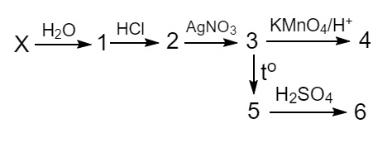К первой части добавили подкисленный раствор перманганата калия – наблюдалось обесцвечивание раствора. Вторую часть раствора выпарили. Оставшееся твердое вещество прокалили. Остаток после прокаливания растворили в серной кислоте.

Проведенные операции представлены на схеме:

**а)**Установите вещество **Х**. Ответ подтвердите расчетом. Атомные массы используйте с точностью до двух знаков после запятой.

**б)**Определите вещества 1-6.

**в)**Напишите уравнения реакций.

**7.** (8-9) Юный химик Глеб нашел в лаборатории банку с раствором, на которой была полностью стерта надпись. Глеб решил выяснить, какое вещество содержится в этом растворе. Для начала он отобрал 10 мл этого раствора и аккуратно упарил его на песчаной бане. Масса твердого остатка белого цвета составила 0.500 г. Глеб продолжил нагревать и увидел, что остаток сначала расплавился, а затем из расплава начали выделяться пузырьки газа (реакция 1). После охлаждения расплава масса твердого вещества оказалась 0.458 г. Глеб растворил этот остаток в воде и разделил полученный раствор на две части. К первой части он добавил подкисленный раствор перманганата калия и увидел, что раствор обесцветился (реакция 2). Ко второй части он добавил раствор иодида калия. В результате выделился темный осадок (реакция 3) и бурый газ (реакция 4). Отделив выпавший темный осадок, Глеб обработал его избытком водного раствора тиосульфата натрия, в результате осадок полностью растворился (реакция 5).

Чтобы убедится в своем предположении о неизвестном веществе, Глеб вернулся к исходному раствору и разделил его на три части. Одну часть он обработал перманганатом калия, вторую ⎯ раствором иодида калия, а к третьей добавил гранулы алюминия и щелочь. В первом случае ничего не произошло, во втором опять образовался темный осадок и выделился бурый газ (реакция 6), а в последнем случае выделился газ с резким неприятным запахом (реакция 7).

**а)**Определите, какое вещество содержалось в исходно растворе.

**б)**Установите молярную концентрацию исходного раствора.

**в)**Напишите уравнения реакций 1-7.

**8**. (9) Существует не так много примеров взаимодействия элементов одной группы со своими «соседями» по группе. Однако для одной из групп Периодической системы такое явление более распространено, чем для всех остальных.

Так, например, при взаимодействии жёлто-зеленого газа **X** с фиолетовыми парами вещества **Y** образуется твердое вещество **Z**, содержащее 45,63% по массе **Х**. В условиях проведения реакции никаких побочных процессов (димеризация, комплексобразование) не происходит. Образующееся вещество **Z** весьма неустойчиво и разлагается с образованием вещества **W** (w(**X**) = 21,86%).

Известно так же, что вещество **W** хорошо взаимодействует с холодной и горячей водой.

Справочные данные:

|  |  |  |
| --- | --- | --- |
| Вещество | ΔfHo, кДж/моль | So, Дж/(моль * К) |
| Z(тв.) | - 88,3 | 167,2 |
| W(газ) | 17,4 | 247,4 |
| X(газ) | 0 | 223,0 |

**а)** Приведите не менее трех примеров сложных веществ, образованных элементами одной группы.

**б)** Установите вещества **X**, **Y**, **Z**, **W**. Ответ подтвердите расчетом. Напишите уравнения описанных реакций.

**в)** Определите, при какой температуре разложится половина вещества **Z** при общем давлении 1,2 атм.? Известно, что при таких условиях система находится в состоянии равновесия.

**г)** Напишите уравнения реакций взаимодействия вещества **W** с холодной и горячей водой.

**9**. (9) Тростниковый сахар C12H22O11 в кислой среде гидролизуется с образованием глюкозы и фруктозы:

C12H22O11 + H2O → C6H12O6 (глюкоза) + C6H12O6 (фруктоза)

Схематично запишем эту реакцию как:

С + H2O → Г + Ф

В очень разбавленных растворах кинетика этой реакции имеет первый порядок, то есть концентрация сахарозы убывает согласно формуле:

$$C_{С}=C_{С,0}e^{-kt},$$

где *k* ⎯ константа скорости этой реакции, а CС,0 – начальная концентрация сахарозы.

Кинетику этой реакции можно изучать, измеряя угол поворота плоскополяризованного света при прохождении сквозь раствор. Сахароза поворачивает плоскость поляризации вправо, в то время как смесь глюкозы и фруктозы ⎯ влево, вода и минеральная кислота не поворачивают плоскость поляризации, так как не обладают хиральностью.

Измерение угла поляризации света в разные моменты времени дало следующие результаты:

|  |  |  |  |  |  |
| --- | --- | --- | --- | --- | --- |
| *t*, мин | 0 | 100 | 200 | 300 | ∞ |
| *α*, ° | 25.6 | 12.0 | 3.87 | –1.03 | –8.38 |

Известно, что угол поворота оптически активного вещества в растворе пропорционален его концентрации:

$$α_{X}=\overline{α_{X}}C_{X},-$$

где $\overline{α_{X}}$– угол поляризации этого вещества при концентрации 1 М.

Также известно, что в присутствии нескольких оптически активных веществ (X, Y, …) углы поворота независимо суммируются: $α=α_{Χ}+α_{Y}+…$

**а)** Используя формулу для зависимости концентрации сахарозы от времени, выведите аналогичные формулы для глюкозы и фруктозы.

**б)** Основываясь на результате п. а), выведите выражение для зависимости угла α от времени. Постарайтесь минимизировать количество неизвестных параметров. Например, произведение $C_{С,0}e^{-kt}$ можно заменить одним параметром A.

**в)** Используя точки t = 0 мин и t = ∞, определите значения неизвестных параметров в α(t). Таким образом, в выражении α(t) из неизвестных величин должна остаться только константа скорости!

**г)** Рассчитайте среднее значение константы скорости по точкам t = 100, 200, 300 мин.

**д)** Определите, в какой момент времени α = 0.

**е)** Как можно было бы показать, что реакция имеет первый порядок? Используйте только данные задачи!

**10**. (9-10) В конце 19-го века был разработан первый промышленный способ получения газа **А** из простого вещества, содержащего элемент **X**. Для этого бинарное соединение **B**, содержащее 62,5% металла **Y** по массе, прокаливали в атмосфере азота *(реакция 1)*. Полученный спек содержал простое вещество черного цвета, содержащее элемент **Z**, и соль **С** (массовая доля **Y** 50%) *(реакция 2)*. При обработке соли водой выпадал белый осадок **D** и выделялся газ **А** *(реакция 3)*. Однако, если **C** обработать водой при насыщении углекислым газом, вместо газа **А** выделяется соединение **Е** (массовая доля **Z** составляет 28,6%; массовая доля **X** – 66,7%) *(реакция 4)*. Обработка соединения **В** водой либо кислотой позволяет в лабораторных условиях получить бинарное газообразное вещество **F** (массовая доля **Z** 92,3%) *(реакция 5)*.

**а)**Установите зашифрованные вещества.

**б)**Приведите структурные формулы двух изомеров **E**. Приведите уравнения описанных реакций (1)-(5).

**в)**Приведите уравнения реакций, описывающие современные промышленный и лабораторный методы получения газа **А**.

**11**. (9-10) Рассмотрите фазовые переходы на кухне.

**а)** Что такое кипение?

**б)** Рассчитайте температуру кипения воды в обычной кастрюле при давлении 1 атмосфера?

**в)** Найдите температуру кипения воды в скороварке при давлении в 2 атмосферы.

Приготовление курицы в обыкновенной кастрюле занимает порядка 2−3 часов, а в скороварке под давлением в 2 атмосферы ⎯ 20−30 минут.

**г)** Оцените энергию активации реакции курица + вода = готовая курица.

**д)** Какому химическому процессу соответствует полученная в пункте **г)** энергия активации?

В предыдущем пункте мы не учли, что варили курицу не в дистиллированной воде. Вы добавили 75 г поваренной соли в 3 литра воды и уже в таком растворе готовили курицу.

**е)** На сколько градусов изменится температура приготовления курицы в обычной кастрюле и в скороварке при добавлении соли?

**ж)** На сколько процентов изменится время приготовления в каждом из двух сосудов?

Процесс приготовления курицы в водном растворе ⎯ это два одновременно протекающих, связанных друг с другом процесса: перенос тепла и воды от поверхности курицы в её центр. Оба вышеперечисленных процесса имеют характерную зависимость от радиуса курицы (для простоты возьме\ сферическую форму): чем больше радиус, тем больше площадь поверхности и больше поступает тепла в единицу времени, но, с другой стороны, больше объём, который необходимо прогреть.

**з)** Используя формулы для площади и объема шара, определите характерную зависимость времени приготовления шарообразного куска курицы от его массы.

**и)** Допустим, Вы установили, что, в некоторых условиях курица массой 1 кг готовится 1 час. Сколько в этих же условиях будет готовиться индейка массой 8 кг? Всеми различиями между индейкой и курицей, кроме массы, мы пренебрегаем.

Вы приготовили рассол, описанный перед пунктом **е)**, и по ошибке поставили его в морозилку.

**к)** При какой максимальной температуре в морозильной камере рассол замерзнет?

**Справочные данные:** Энтальпия парообразования воды составляет 40,6 кДж/моль при 100oС. При 0oC энтальпия плавления льда равна 6,00 кДж/моль

Температура фазового перехода от давления зависит по уравнению

$$dP=\frac{∆_{1→2}H}{\left(V_{M}^{(2)}-V_{M}^{(1)}\right)T}dT$$

Из него можно получить связь температуры кипения с давлением

$$\ln\left(\frac{P}{P_{0}}\right)=-\frac{∆H}{R}\left(\frac{1}{T}-\frac{1}{T_{0}}\right)$$

Для равновесия раствор – газ можно получить следующее соотношение, называемое изобарой Вант-Гоффа

$$\ln\left(\frac{K_{p}(T)}{K_{p}(T_{0})}\right)=-\frac{∆H}{R}\left(\frac{1}{T}-\frac{1}{T_{0}}\right)$$

Kp(T) = р⁄*x* где р – давление паров растворителя, *x* – мольная доля растворителя в растворе. Для равновесия раствор – чистый твердый растворитель Kp(T) = *x* где *x* – мольная доля растворителя в растворе.

**12**. (9-10) Вопросы поддержания чистоты и гигиены всегда волновали человечество. Разумеется, в решении таких проблем не обошлось без помощи химиков. На данный момент одним из самых распространенных средств для дезинфекции является вещество **Z**. Исходным веществом для его синтеза является вещество **X**, которое нанесло первый удар по витализму ⎯ учению об особой жизненной силе.

Ниже представлена схема превращений для получения вещества **X**, а затем вещества **Z**.

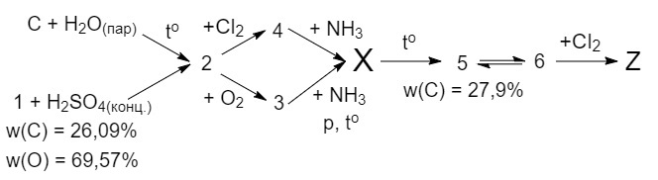

Дополнительно известно, что одним из способов идентификации вещества **X** является качественная реакция: небольшую порцию вещества **X** нагревают в пробирке до прекращения выделения паров, затем добавляют несколько капель щелочи, после чего добавляют несколько капель раствора медного купороса. Наблюдается фиолетовое окрашивание.

Вещество 5 образуется в результате циклизации и имеет ось симметрии третьего порядка. Реакция 5 → 6 является таутомерным превращением.

**а)** Определите неизвестные вещества. Ответ подтвердите расчетом.

**б)** Напишите уравнения реакций.

**в)** Кто впервые искусственно получил вещество **X**? Как это вещество было получено? Напишите уравнение реакции.

**г)** Напишите уравнение качественной реакции для вещества **Х**. Приведите структуры.

**д)** В чем заключается дезинфицирующее действие вещества **Z**? Приведите уравнения реакций, дайте пояснения.

**13**. (10) Взаимодействие вещества с излучением нередко сопровождается химическими процессами ⎯ это может быть использовано для проведения синтеза или же может являться негативным фактором, источником побочных процессов; также взаимодействие с излучением играет огромную роль и в биологических процессах. Понимание важности фото-явлений выросло в целый раздел химии, называемый фотохимией.

Свет обладает важным свойством: подбирая длину волны, можно добиться разрыва определенных связей в определенных молекулах, и нередко можно повлиять на направление процесса, лишь изменяя частоту излучения. Также с помощью света возможно влиять на соотношение продуктов реакции. Рассмотрим это на примере фотохимической цис-транс изомеризации.

Азобензол – диазосоединение с формулой Ph–N=N–Ph – существует в виде смеси цис- и транс- изомеров:

|  |  |
| --- | --- |
|  |  |
| *цис*-изомер (C) | *транс*-изомер (T) |

**а)** Какой изомер термодинамически устойчивее при обычных условиях? Объясните свой ответ.

Под воздействием света можно получать практически произвольное соотношение изомеров. Упрощенный механизм фотоизомеризации можно представить следующей кинетической схемой:

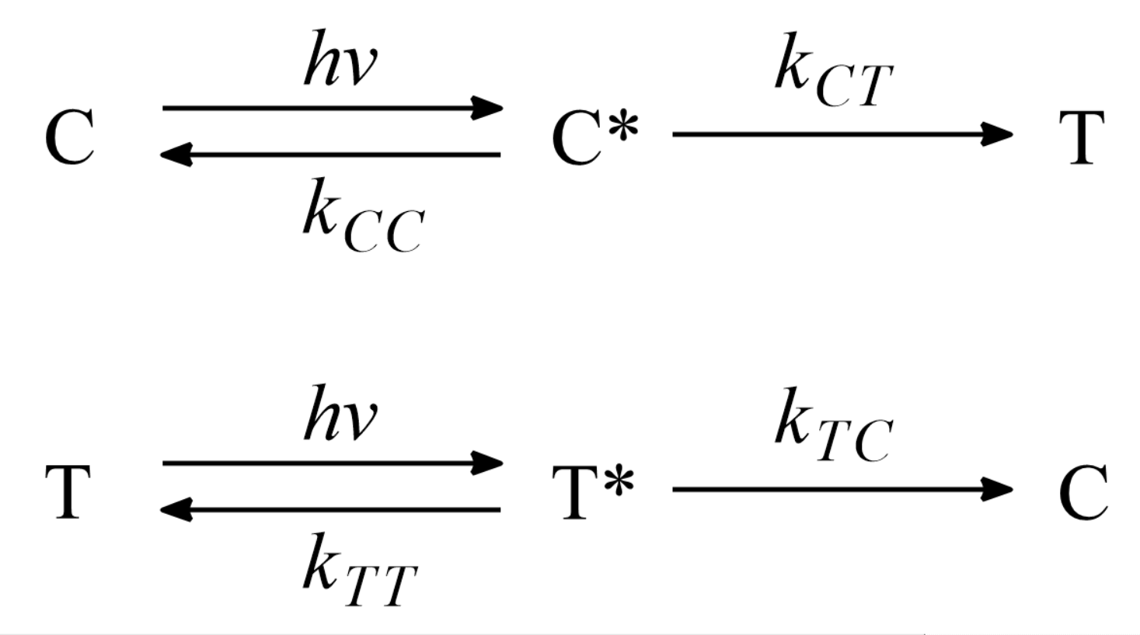

Поглощение света происходит согласно закону Бугера – Ламберта – Бера, причем при разных длинах волн цис- и транс- изомер поглощают с различной интенсивностью, что и позволяет контролировать выход изомеризации.

Рассмотрим подробнее стадию поглощения света.

**б)** Сформулируйте закон Бугера – Ламберта – Бера для одного поглощающего вещества. Поясните входящие в него величины. Что такое оптическая плотность? Запишите аналогичное выражение для смеси из двух поглощающих веществ, пользуясь аддитивностью оптической плотности. Обозначьте начальную интенсивность света за *I*0. Используйте *e* (а не 10) в качестве основания степени.

**в)** Используя полученную зависимость остаточной интенсивности света *I*, запишите выражение для **поглощенной** интенсивности света *I*п, то есть той интенсивности, что была поглощена смесью веществ.

**г)** Правильно распределите поглощенную интенсивность между *цис*- и *транс-* изомером, зная, что доля поглощенной интенсивности пропорциональна оптической плотности вещества. Таким образом, от вас требуются выражения для *I*п, C и *I*п, T.

Уточним постановку эксперимента. Мы будем изучать фотоизомеризацию азобензола в очень разбавленном метанольном растворе. Как следствие, оптическая плотность такого раствора тоже оказывается очень мала. Также мы будем считать, что раствор идеально перемешивается (чтобы избежать неравномерности распределения концентрации, так как передние слои раствора поглощают бόльшую интенсивность света, нежели дальние).

**д)** Перепишите выражения для *I*п, C и *I*п, T с учетом малости оптической плотности раствора. Воспользуйтесь приближенной формулой: *ex* ≈ 1 + *x* при малых *x*.

Обсудим стадию поглощения света. Очень удобно использовать размерность Э/л⸱с для интенсивности света (Э – эйнштейн, 1 Э отвечает 1 моль фотонов). При такой размерности получается удобное выражение для скорости реакции $X\underset{→}{hv}X^{*}$ поглощения света: $r=I_{п}$.

Теперь же обратимся к кинетике фотоизомеризации.

**е)** Запишите выражения для *dC\**/*dt* и *dT\**/*dt*. Используя принцип стационарных концентраций, получите выражения для стационарных концентраций этих частиц.

**ж)** Получите выражения для *dC*/*dt* и *dT*/*dt*, подставьте в них выражения для стационарных концентраций *C\** и *T\**. Убедитесь, что в стационарном режиме *C* + *T* = *const*. Приведите эквивалентную кинетическую схему. Какой порядок имеет реакция по каждому из участников?

**з)** Определите стационарный состав смеси. Более точно: определите отношение концентраций *T*/*C*, когда концентрации всех частиц перестанут изменяться. От чего будет зависеть это соотношение?

В работе *The absorption spectrum of cis-Azobenzene* группой чешских ученых получены спектры поглощения обоих изомеров азобензола. Результаты их работы представлены следующим графиком:



Здесь изображены отношения молярных коэффициентов поглощения *цис*- и *транс*- изомера. Черная линия отвечает отношению *εcis*/*εtrans*, а красная – обратной величине *εtrans*/*εcis*. Обратите внимание, что эти величины откладываются в разных масштабах!

**и)** При каких длинах волн из диапазона 250-550 нм удастся получить максимальное количество *цис*-изомера? *Транс*-изомера?

Изобестические точки отвечают длинам волн 268 и 372 нм. При облучении на этих длинах волн соотношение *T* : *C* составляет примерно 2 : 1.

**к)** Что такое изобестическая точка? Используя значение *T* : *C* в изобестической точке, исключите из выражения *T* : *C* все неизвестные величины. Определите длины волн, при которых можно достичь следующих соотношений *T* : *C*: i) 1 : 1, ii) 60 : 1.

**14**. (10) Ниже приведена схема получения и некоторых свойств бесцветной легколетучей жидкости **А**.



**А** можно получить из металла **С** при нагревании его в атмосфере угарного газа или из соли **B** в присутствии меди. Под действием света **А** превращается в **D**, а в этаноле в присутствии этилата натрия ⎯ в **Е**, причем **D** и **Е** имеют тот же качественный состав, что и **А**. Обработка **А** натрием в жидком аммиаке или метанольным раствором щелочи приводит к образованию солей **G** (качественный состав аниона аналогичен **А**) и **F** (в анионе присутствует еще один элемент), соответственно. При нагревании **А** в атмосфере моноксида азота при повышенном давлении образуется вещество молекулярного строения **Н**. Данные количественного EDX анализа некоторых образов приведены в таблице:

|  |  |  |  |  |  |  |  |
| --- | --- | --- | --- | --- | --- | --- | --- |
| Образец | А | В | D | E | F | G | Н |
| Содержание элемента **С**, % | 29 | 18 | 31 | 33 | 29 | 26 | 33 |

**а)** Определите веществ **А**-**Н**.

**б)** Напишите уравнение реакции образования **А** из **В**.

**в)** Изобразите структурные формулы соединений **А**, **D**, **E**, **H** и анионов **F** и **G**, если все эти частицы подчиняются правилу 18-электронному правилу.

**г)** Определите степень окисления металла **С** в этих соединениях.

**15**. (10)

*Наука удивляет своей способностью*

*порождать новые проблемы, даже решая старые.*

Dr. K. R. Jamison, специалист по биполярному расстройству

В мире тысячи людей страдают от шизофрении и биполярного расстройства. Механизм возникновения этих болезни до конца не изучен, как и нет возможности полного выздоровления. Однако, есть много препаратов, называемых антипсихотики, которые помогают смягчить последствия этих заболеваний в тяжелых случаях. Мы рассмотрим синтез трех важных современных атипичных антипсихотика.

Первый антипсихотик ⎯ луразидон (применяется в виде гидрохлорида), синтез которого представлен на схеме 1.







Схема 1. Синтез луразидона

**а)** Нарисуйте структурные формулы с указанием стереохимии веществ 1−24 и 19А, если известно, что в соединении 8 только 2 типа атомов водорода и ω(N) = 32,56%, а превращение 3 в 5 сопровождается изомеризацией. Если в реакции получается несколько диастереомеров, выбирайте тот, который соотносится с конечной структурой.

Еще один препарат, схожий по эффективности с луразидоном ⎯ илоперидон. Интересно, что илоперидон был одобрен FDA лишь со второй попытки, однако сейчас это один из самых широко используемых антипсихотиков. Синтез илоперидона представлен ниже на схеме 2.





Схема 2. Синтез илоперидона

**б)** Установите структуры соединений 25-43 c указанием стереохимии (там, где это возможно). Однако немного более эффективным препаратом является азенапин, синтез которого представлен на схеме 3.



Схема 3. Синтез азенапина.

**в)** Изобразите структурные формулы соединений 44 – 51.

**г)** Напишите механизм реакции 49-50.

Дополнительно известно:

|  |  |  |
| --- | --- | --- |
| Номер соединения | Брутто-формула | Дополнительные сведения |
| 12 | C14H10O4S2 |  |
| 14 | C7H5NOS | Отсутствует ОН-группа |
| 24 | C20H29N3O3S2 | Содержит спироцикл |
| 34 | C12H15ClO3 |  |
| 47 | C14H11ClO3 |  |

Применяемые сокращения:

|  |  |
| --- | --- |
| Me – CH3-  Et – C2H5-  Bu – *н-*С4Н9-  Ph – С6Н5-  *t-*Bu – *трет-*С4Н9-  NBS – *N*-бромсукцинимид | PPA – полифософорная кислота  AIBN – Азо-бис-изобутиронитрил  DMF – диметилформамид  Ac – СH3-C(O)-  Ms – CH3SO2- |

Работу составили: *М.А. Бакулева, И.Д. Кормщиков, М.С. Панов, Г.И. Пронюк, В.Д. Хрипун, И.В. Шестаков.*

ЗАДАНИЯ ВСТУПИТЕЛЬНОЙ РАБОТЫ ПО БИОЛОГИИ

Перед каждым заданием в скобках указано, для учеников каких классов оно предназначено. При проверке работ решения задач, не предназначенных для класса, где учится автор работы, **оцениваться не будут**!

*Каждый поступающий на биологическое отделение может принять участие в конкурсе на получение дополнительной скидки на обучение. Подробнее здесь:* [*https://bioturnir.ru/sms/stipend*](https://bioturnir.ru/sms/stipend)

**1.** (7) *«Молочные растения»* Представители некоторых видов растений способны при поранении выделять жидкость белого, оранжевого и других цветов.

**а)**Каково ее происхождение? **б)**Почему не все растения ее образуют?

Ответы поясните с биологической точки зрения.

**2.** (7) *«Растения-агрессоры»* В природе часто встречаются «растения-агрессоры», от которых человеку сложно избавиться.

**а)**Назовите пять наиболее опасных «растений-агрессоров».

**б)**Перечислите анатомические, морфологические, физиологические и экологические особенности этих растений, способствующие успешности данной стратегии.

**в)**Предложите модель гипотетического идеального агрессивного растения.

**3.** (7) *«Кровопийцы»* Пить кровь очень непросто! Поглощение крови, например, некоторыми животными может быть сопряжено с определенными трудностями.

**а)**С чем будут связаны эти трудности?

**б)**Предложите оптимальные механизмы их преодоления.

**4.** (7) *«Умные плоды»* Крупным ароморфозом в мире растений является образование у цветковых растений плода, что связано с защитой семян от неблагоприятных факторов. Но в природе можно обнаружить плоды, семена которых находятся на поверхности. С чем может быть связано такое строение плода? Ответ проиллюстрируйте конкретными примерами.

**5.** (7) *«Эффект крыши»* На фотографиях изображены листья кислицы.

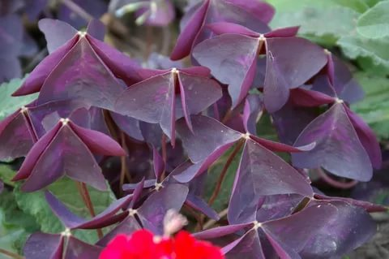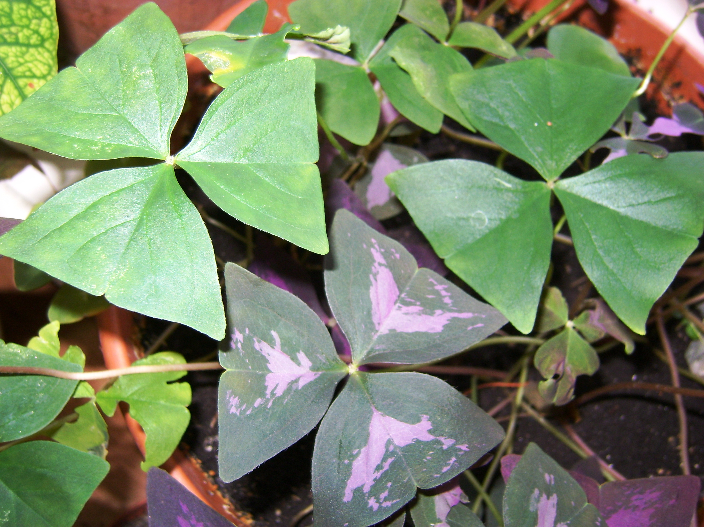

Рис. 2

Рис. 1

Фото кислицы в норме (1) и в состоянии «эффекта крыши» (2).

**а)**Как называется процесс, который иллюстрирует рисунок 2?

**б)**Почему он происходит?

**в)**Объясните с анатомической и физиологической точек зрения механизм его возникновения.

**6.** (8) *«Необычная охота»* Многие животные являются ценным пищевым ресурсом для человека. При этом для их добывания необходимо отличное знание биологии промысловых видов.

**а)**Предложите ТОП-5 самых необычных способов охоты.

**б)**Объясните, какими биологическими особенностями добываемых животных они обусловлены.

**7.** (8) *«Слухачи»* Для животных, обитающих в наземно-воздушной и водной среде, коммуникация с помощью звуков очень важна.

**а)**Чем слышат разные животные?

**б)**Как объяснить различия в строении и расположении органов слуха. Для обсуждения выберите не более пяти наиболее показательных примеров.

**8.** (8) *«Криофиксация»* Находки замёрзших тел животных в вечной мерзлоте дают много информации об их строении и образе жизни.

**а)**Возможна ли «фиксация» в вечной мерзлоте растений?

**б)**Какие особенности строения растений могут способствовать этому.

Аргументируйте свою точку зрения.

**9.** (8) *«Куклы»* Игра у детей является ведущим видом деятельности, а при ее организации важно наличие игрушек. Как известно, в игры играют и детеныши некоторых животных.

**а)**Имеются ли у детенышей животных игрушки? Приведите примеры, сгруппируйте их в зависимости от использования предметов.

**б)**Объясните, как описанные вами примеры могут охарактеризовать особенности мышления у данных животных.

**10.** (8) *«Дом, милый дом»* Одним из ритуалов брачного периода у птиц является постройка гнезд, благодаря которым эффективность выведения птенцов становится намного выше. Однако некоторые птицы этого не делают.

**а)**Приведите примеры таких птиц.

**б)**Почему эти птицы не строят гнезда?

**в)**Какими преимуществами и недостатками обладает данная стратегия?

**11.** (9-10) *«Универсальный плод»* Существующее разнообразие плодов покрытосеменных растений отражает их адаптацию к различным способам распространения семян. Наибольший интерес для человека представляют плоды, которые приспособлены к распространению животными, употребляющими в пищу их части или весь плод целиком.

**а)**Приведите пять наиболее важных признаков (свойств, характеристик), которыми должен обладать съедобный плод, чтобы быть привлекательным для животного-распространителя.

**б)**Предположите, каким мог бы быть «универсальный съедобный плод», привлекательный для наиболее широкого круга животных-распространителей. Какие причины препятствуют его возникновению?

**в)**Растения тратят довольно большое количество питательных веществ, чтобы сделать съедобный плод привлекательным для животных-распространителей. Предложите не более пяти различных способов, как растения могли бы «сэкономить» на запасании питательных веществ в плоде без снижения его привлекательности для животных и без понижения эффективности распространения семян.

**12.** (9-10) *«Сверхорганизм»* У некоторых растений и грибов отдельные особи одного вида могут срастаться между собой, создавая таким образом модульные «сверхорганизмы», в которых все же можно различить участки, которые принадлежат разным особям.

**а)**Приведите не более пяти различных примеров существующих животных (речь идет о многоклеточных организмах), у которых происходит срастание свободноживущих особей в модульный «сверхорганизм» на всем протяжении жизненного цикла или на отдельных его стадиях *(просьба о сиамских близнецах ничего не писать – задача не про это)*.

**б)**Какие преимущества и недостатки имеет подобная схема организации со срастанием особей в модульный «сверхорганизм», перед существующими схемами со свободноживущими особями или их сообществами (стаями, семьями и т.д.).

**в)**Предположите, как могло бы быть устроено гипотетическое животное, способное образовывать «сверхорганизм» из максимального количества функционально различных модульных особей. В каком таксоне (тип, класс) оно могло бы возникнуть с наибольшей вероятностью?

**13.** (9-10) *«Антибиотик»* Вы исследуете структуру нового важного пептидного антибиотика из бактерии *Superbacteria katrukhum*. Для этого вы проводите ряд экспериментов и получаете следующие результаты:

Опыт 1. Полный кислотный гидролиз полипептида с последующим анализом амино­кислот продемонстрировал наличие аминокислот Gly, Pro, Val, Ile, Lys и Phe в эквимолярных количествах.

Опыт 2. Молекулярная масса пептидного антибиотика составляет примерно 1300.

Опыт 3. Обработка исходного антибиотика 1-фтор-2,4-динитробензолом (взаимодейст­вует со свободными аминогруппами) с последующим полным гидролизом и хромато­графическим разделением показали наличие только свободных аминокислот и производного следующего строения:

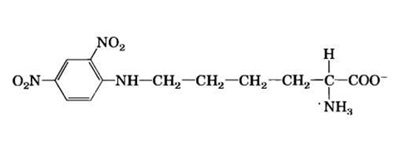

Опыт 4. Пептид был устойчив к обработке ферментом карбоксипептидазой (катализирует отщепление любых С-концевых остатков).

Опыт 5. Частичный гидролиз пептида, хроматографическое разделение продуктов и их аминокислотный анализ выявили наличие шести дипептидов следующего строения (аминоконцевые остатки расположены слева): Gly-Ile, Pro-Phe, Ile-Val, Lys-Gly, Phe-Lys, Val-Pro.

**а)**На основании полученных экспериментальных данных определите первичную структуру (последовательность аминокислот) исследуемого пептидного антибиотика.

**б)**Для каждого из приведенных опытов поясните, какие логические заключения о первичной структуре антибиотика вы можете сделать, исходя из полученных в нем данных.

**в)**Исходя из первичной структуры антибиотика, попытайтесь предположить механизм его воздействия на бактериальные клетки.

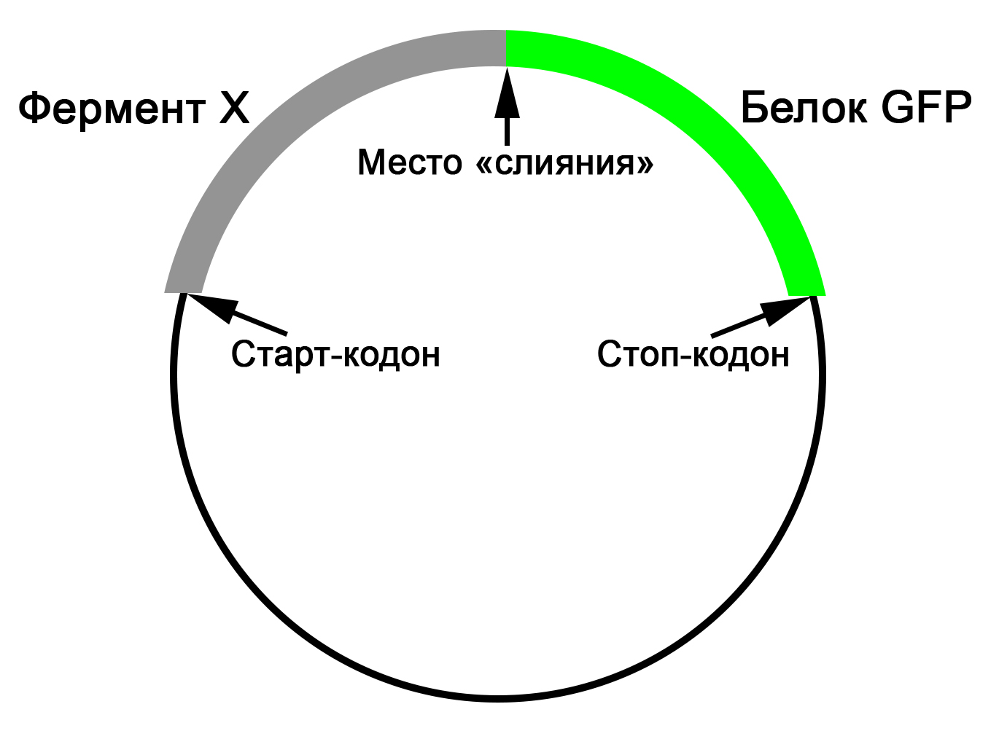**14.** (9-10) *«Химерный белок»* В рамках вашей дипломной работы вы исследуете локализацию некого фермента Х внутри клеток бактерии *Escherichia coli*. Для этого вы клонируете ген исследуемого фермента Х в плазмиду, содержащую ген зеленого флуоресцентного белка (GFP), таким образом, чтобы фермент Х и белок GFP синтезировались в составе единого протяженного полипептида. Такой светящийся химерный белок, состоящий одновременно из фермента Х и GFP будет экспрессироваться в бактериальной клетке с плазмиды и будет хорошо заметен в конфокальный микроскоп ⎯ так вы легко определите его локализацию в клетке.

Упрощенная схема плазмиды, кодирующей химерный белок приведена справа.

Вы знаете, что на С-конце фермента Х находится аминокислота Ala, а на N-конце белка GFP находится аминокислота Val. Последовательность нуклеотидов из нематричной цепочки ДНК в месте «слияния» последовательностей, кодирующих два этих белка приведена ниже:

TCAATGCCCTTAGCCTGGTGCCGCGCGGCTCAGGCGTGAGCAAGGGC

Последовательности нуклеотидных остатков, кодирующие фермент Х и белок GFP, соединены в этом участке через последовательность, кодирующую девять аминокислотных остатков (она называется *линкер*). Шесть аминокислотных остатков из девяти в этом линкере образуют сайт для разрезания его тромбином.

Спустя некоторое время вы заметили, что некоторые клетки перестали синтезировать светящийся химерный белок, но по-прежнему содержат в себе плазмиду и экспрессируют с нее белок, который обладает активностью фермента Х. Чтобы выяснить в чем дело, вы выделяете плазмиду из таких клеток, секвенируете ее и обнаруживаете, что последовательность ДНК в месте «слияния» содержит однонуклеотидную замену (выделена жирным):

TCAATGCCCTTAGCCTGGTGCCGCGCGGCT**A**AGGCGTGAGCAAGGGC

Ваш научный руководитель, посмотрев на последовательность ДНК с заменой, обрадовался и сказал, что вам очень повезло и теперь вы можете использовать такую мутантную плазмиду для того, чтобы нарабатывать в дальнейшем фермент Х для его очистки и вторая половина «химеры» – белок GFP не будет вам в при этом мешать.

**а)**Какая последовательность аминокислот закодирована в участке ДНК в месте «слияния» последовательностей двух белков (до возникновения там замены)?

**б)**Найдите в указанной вами последовательности аминокислот сайт, по которому будет происходить расщепление «химеры» тромбином. Почему используется именно тромбин, а не другая протеаза (например, трипсин или пепсин)? С какой целью ученые производят разрезание «химеры» тромбином?

**в)**Почему однонуклеотидная замена, указанная выше, приводит к тому, что белок, экспрессирующийся с такой плазмиды перестает светиться?

**г)**Почему ваш руководитель разрешил вам использовать мутантную плазмиду с однонуклеотидной заменой для наработки чистого фермента Х? Из каких соображений он исходил?

**д)**Почему кодирующая последовательность белка GFP начинается с аминокислоты Val, а не с аминокислоты Met?

**15.** (9-10) *«Гликозилирование»* В эукариотических клетках многие белки подвергаются посттрансляционным модификациям. Одной из самых широко распространенных посттрансляционных модификаций белков является N-гликозилирование, когда в эндоплазматическом ретикулуме (ЭР) к белку по определенному остатку аспарагина присоединяется разветвленный олигосахарид, который потом модифицируется специальными ферментами в ЭР и аппарате Гольджи (АГ). Схема процессинга олигосахарида приведена ниже:

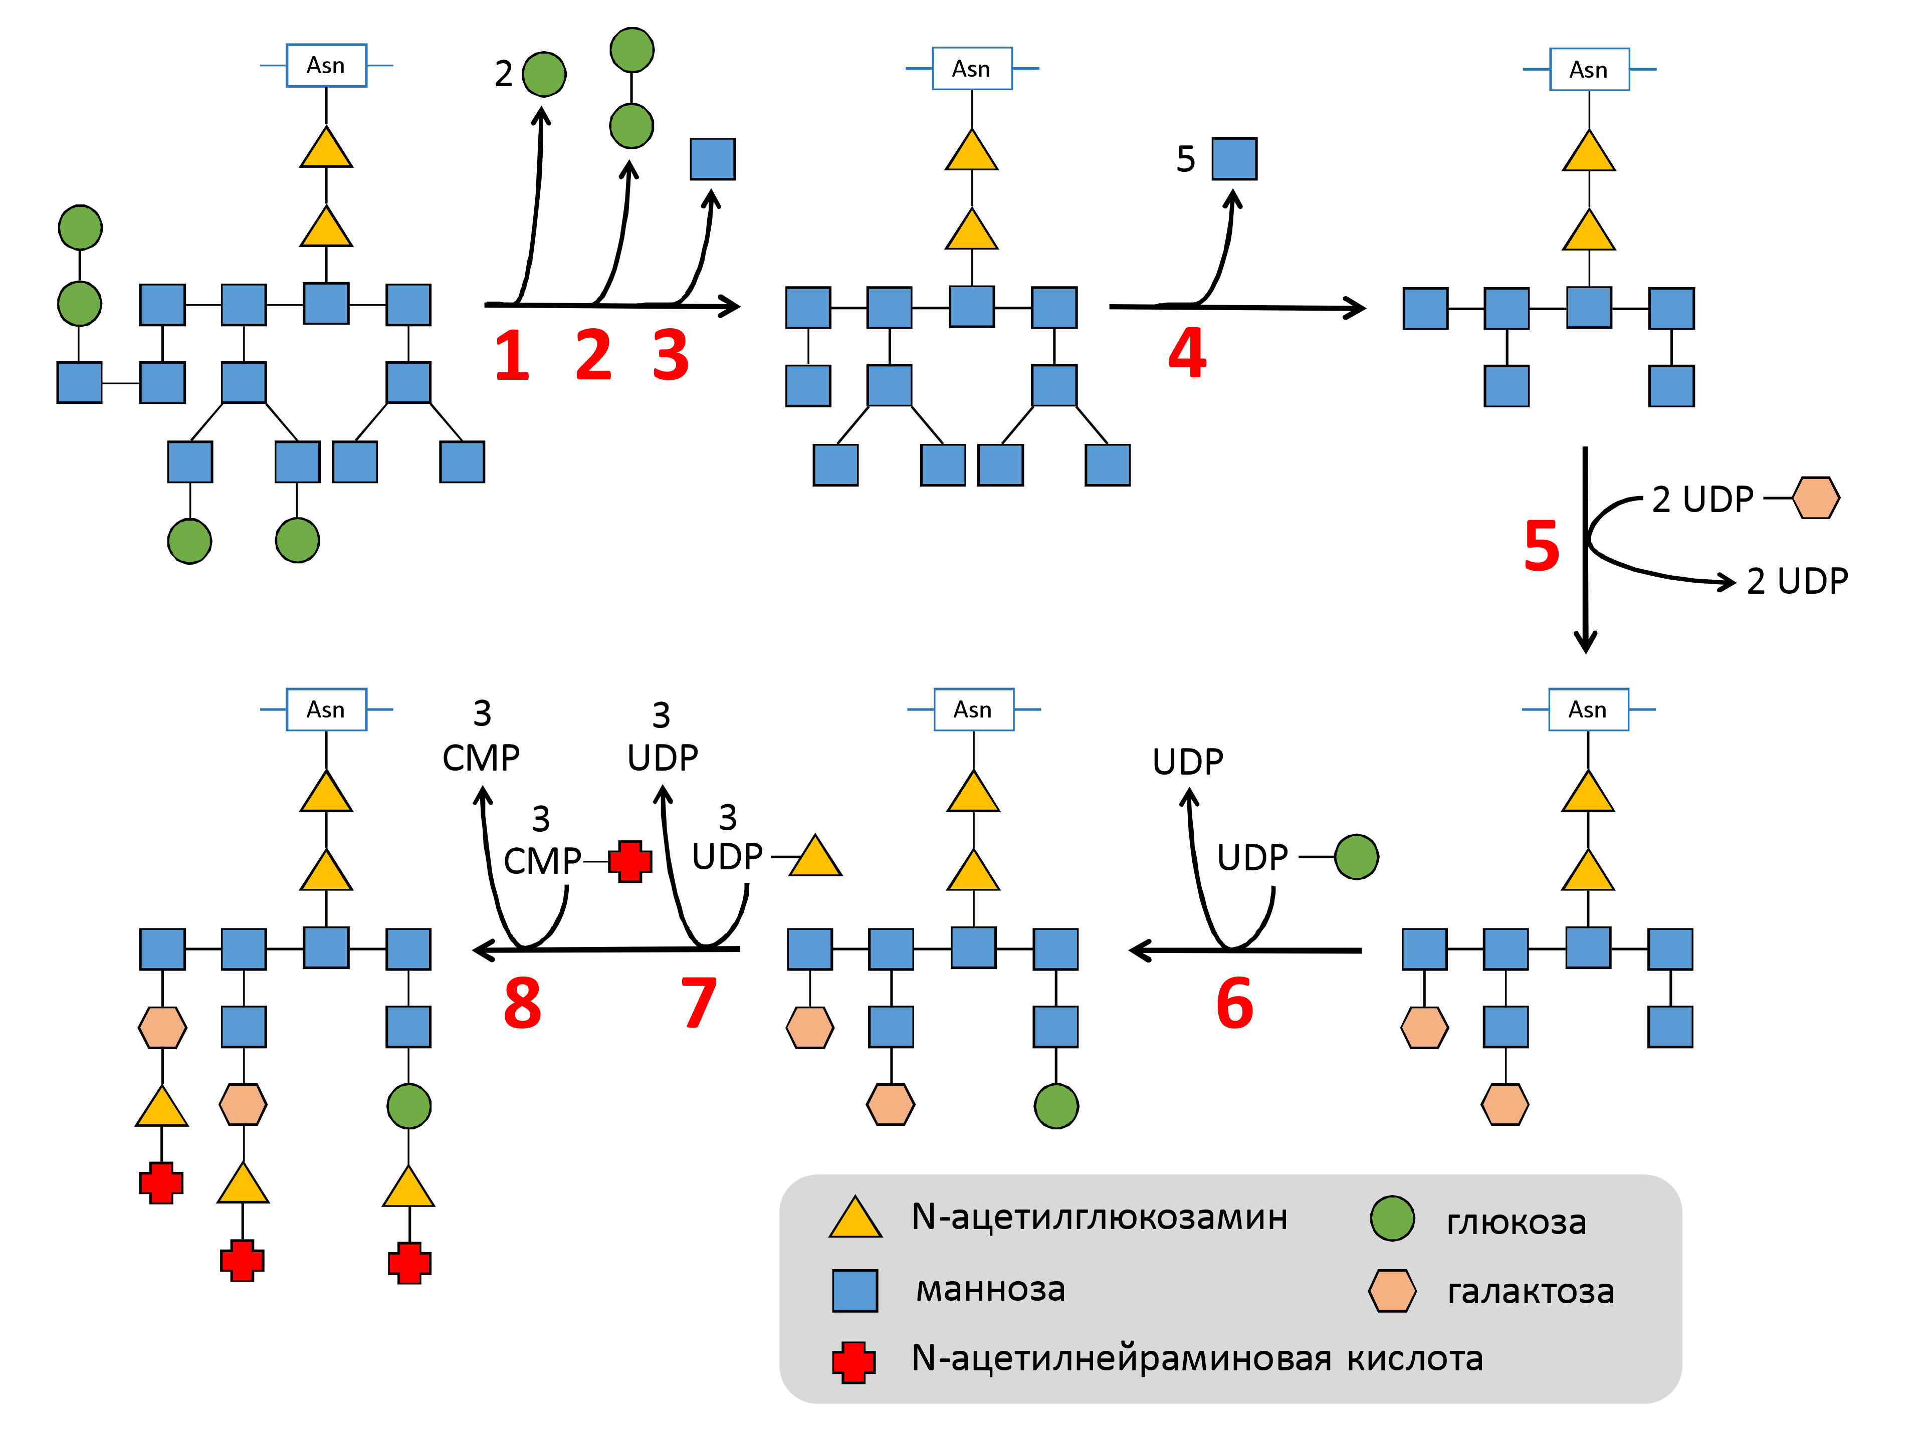

Для того, чтобы идентифицировать, какие гены кодируют ферменты, отвечающие за различные стадии процессинга олигосахарида в ЭР и АГ, вы получили ряд мутантных клеточных линий. Каждая такая линия клеток содержит мутацию, инактивирующую один из ферментов процессинга олигосахарида. Вы умеете выделять из клеточных линий определенный референсный белок, который содержит один связанный с остатком аспарагина олигосахарид, который вы можете отщепить и легко подвергнуть анализу ⎯ какие моносахариды и в каких соотношениях входят в его состав.

По результатам анализа состава олигосахаридов, полученных при отщеплении от референсного белка, выделенного из клеточной линии дикого типа и из различных мутантных клеточных линий, вами получена таблица:

|  |  |  |  |  |  |
| --- | --- | --- | --- | --- | --- |
| **Клеточная линия** | **N-ацетил-глюкозамин** | **Манноза** | **Глюкоза** | **Галактоза** | **N-ацетил-нейраминовая кислота** |
| Дикий тип | 5 | 6 | 1 | 2 | 3 |
| Мутант А | 2 | 11 | 0 | 0 | 0 |
| Мутант B | 2 | 6 | 0 | 2 | 0 |
| Мутант C | 2 | 12 | 2 | 0 | 0 |
| Мутант D | 5 | 6 | 1 | 2 | 0 |
| Мутант E | 2 | 6 | 0 | 0 | 0 |
| Мутант F | 2 | 12 | 4 | 0 | 0 |
| Мутант G | 2 | 12 | 0 | 0 | 0 |
| Мутант H | 2 | 6 | 1 | 2 | 0 |

Цифрами в таблице указано число мономеров соответствующего сахара в составе анализируемого олигосахарида.

**а)**Соотнесите приведенные в таблице мутантные клеточные линии с номерами ферментов, которые инактивированы в данных линиях. Номера ферментов обозначены красными цифрами на приведенной выше схеме процессинга олигосахарида. Обратите внимание, что в каждой линии инактивирован один-единственный фермент.

**б)**Какие из приведенных мутантных клеточных линий дефектны по ферментам, локализованным в ЭР, а какие по ферментам, локализованным в АГ? Учтите, что из ЭР в АГ происходит транспорт второго олигосахарида на приведенной схеме процессинга.

**в)**Для каких мутантов мы можем с большой вероятностью считать, что они дефектны именно по ферментам, непосредственно отвечающих за модификацию олигосахарида? Какие мутанты могут быть дефектными не по ферменту процессинга, а скорее по другому ферменту, затрагивающему процессинг олигосахарида лишь косвенно? Какие это могут быть ферменты?

Авторы задач: *7-8 классы — О.Н. Вишницкая, Е.Н. Лимонова, 9-10 классы — А.А. Агапов, А.В. Олина, Д.В. Пупов, Е.С. Шилов.*